Tutorial de « Masteurisation » concernant le service WDS

Pré requis :
- Un serveur 2008 R2 qui aura pour rôles DHCP, Active Directory, DNS, Service de déploiement Windows.
- Un poste client sous Windows 7 dans le même domaine que le serveur afin de faire des tests de déploiements d’images.
NB : N’oubliez pas de mettre le serveur et le client dans le même VMnet sur VMware.

Partie serveur

Dans un premier temps, je vous conseille de modifier le nom du serveur afin de s’y retrouver.
Pour cela aller dans Panneau de configuration Système et sécurité Système
Cliquer sur « Modifier les paramètres », ensuite cliquer sur « Modifier » et rentrer le nom du serveur comme ci-dessous.
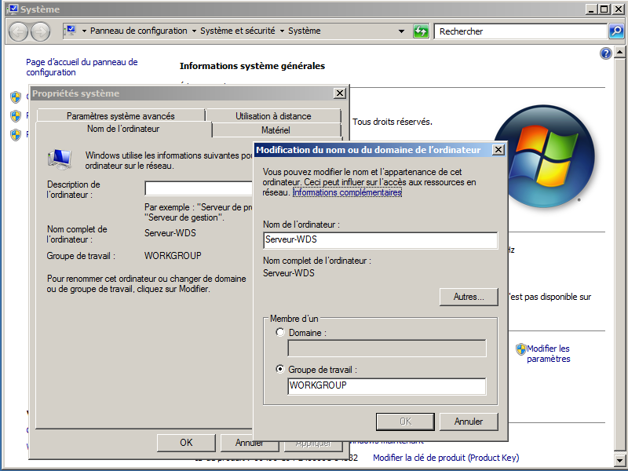

Ensuite attribuer une IP fixe au serveur, pour cela aller dans Panneau de configuration Réseau et Internet Centre de réseau et partage Modifier les paramètres de la carte.
Sélectionner Utiliser l’adresse IP suivante et attribuer lui une adresse IP fixe ainsi que son DNS comme sur la photo ci-dessous.
Cliquer sur « Valider les paramètres en quittant » et faite « OK ».
NB : N’oubliez pas de désactiver le « Protocole Internet version 6 » afin d’éviter des conflits avec l’IPV4.
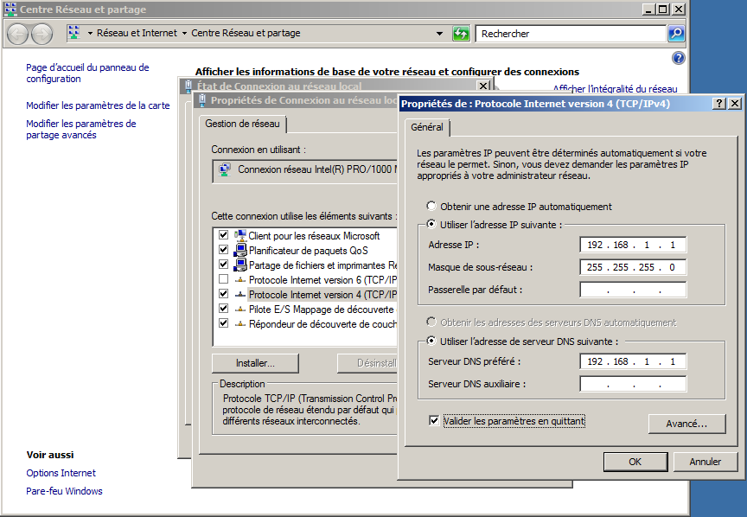

Configuration de l’Active Directory

Pour mettre en place l’Active Directory, ouvrez l’invite de commande via la touche Windows +R et taper « cmd ».
Une fois dans l’invite de commande taper « dcpromo » et faire Entrer.
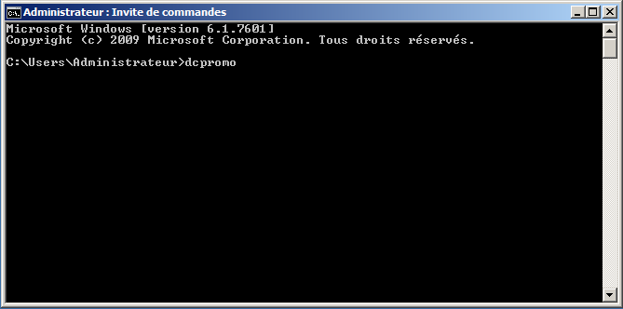

L’assistant d’installation des services de domaine Active Directory s’ouvre comme ci-dessous.
Cliquer sur Suivant.
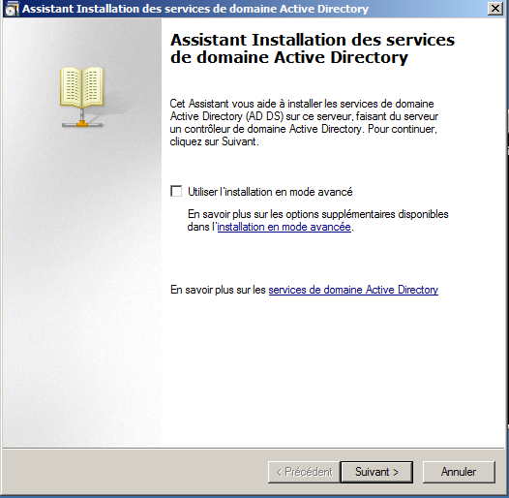

Cliquer sur Suivant.
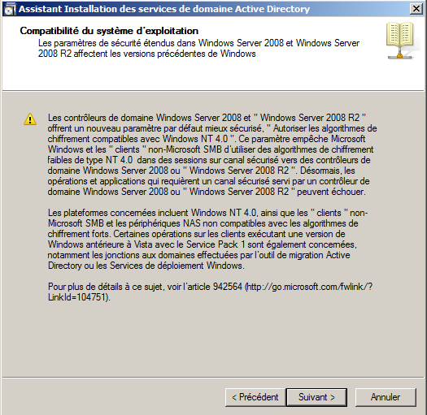

Choisir « Créer un domaine dans une nouvelle forêt » et cliquer sur « Suivant ».
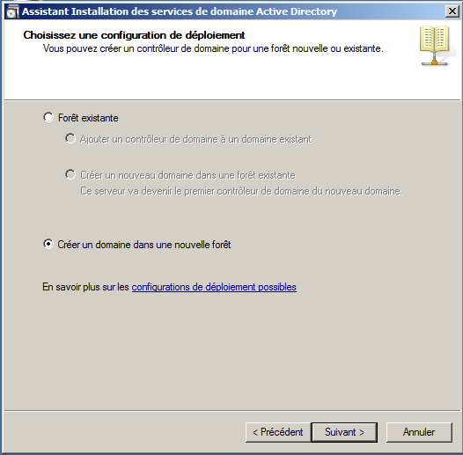

Entrer le nom de domaine que vous souhaitez, pour cette procédure nous avons choisis « GSB.FR » comme domaine, ensuite cliquer sur « Suivant ».
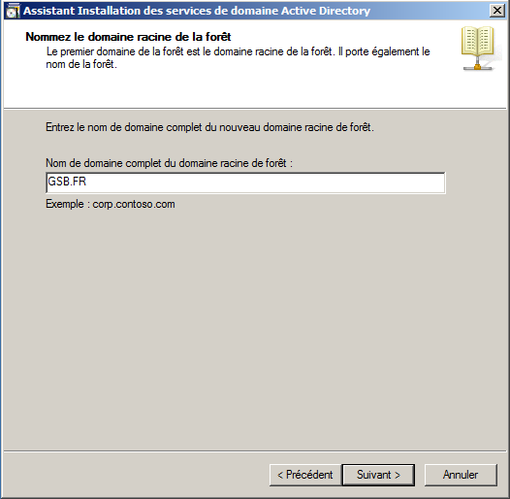

Choisir « Windows Server 2008 R2 » car le serveur est un Windows Server 2008 R2 et cliquer sur « Suivant ».
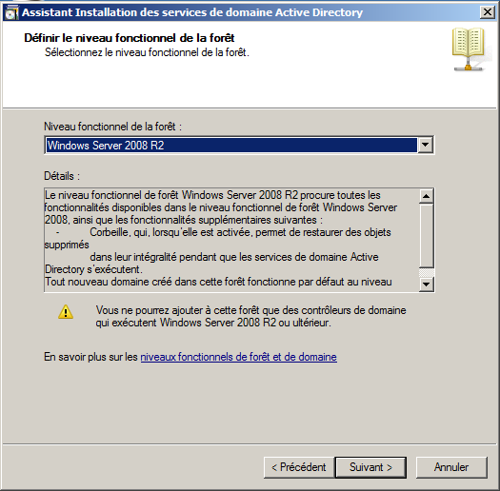
Vérifier que la case « Serveur DNS » est cocher et cliquer sur « Suivant ».
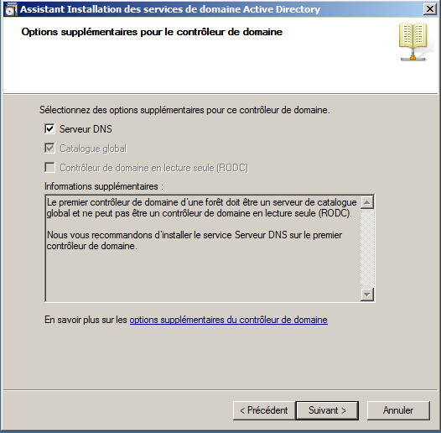

Cette fenêtre s’ouvre, cliquer sur « Oui ».
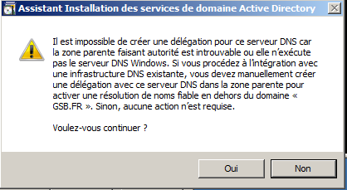

Cliquer sur « Suivant ».
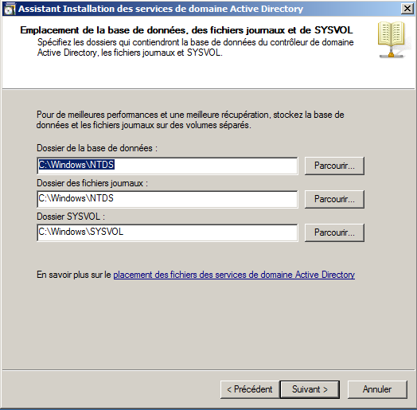

Veuillez rentrer un mot de passe pour l’administrateur du domaine, ensuite cliquer sur « Suivant ».
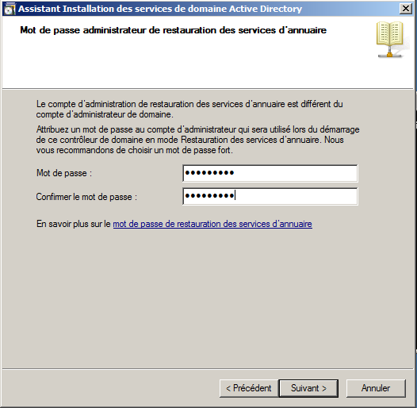
Le résumé des paramètres s’affiche, cliquer sur « Suivant ».
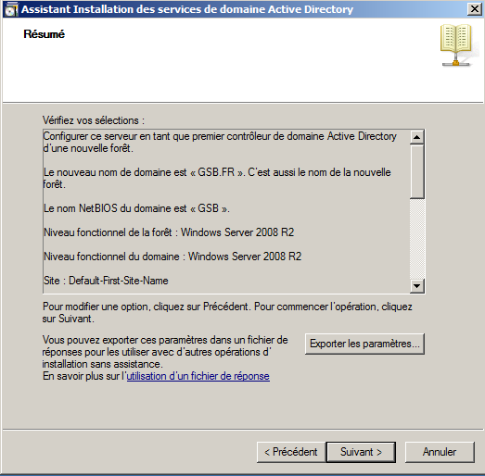

Une fenêtre pour la fin de l’installation d’ouvre, cliquer sur « Terminer ».
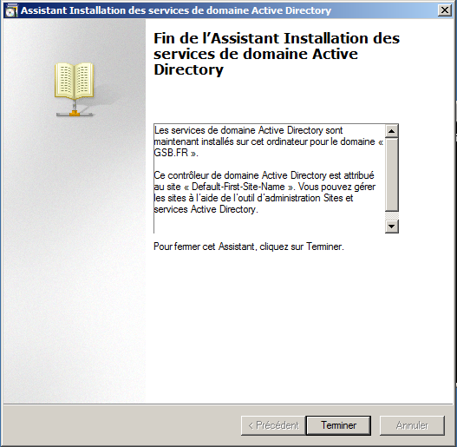
Ensuite, redémarrer votre serveur pour que l’Active Directory soit pris en compte.
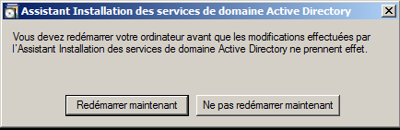

Configuration du DHCP et Service de déploiement Windows

Une fois le serveur redémarré se connecter en administrateur du domaine avec le mot de passe mis précédemment.
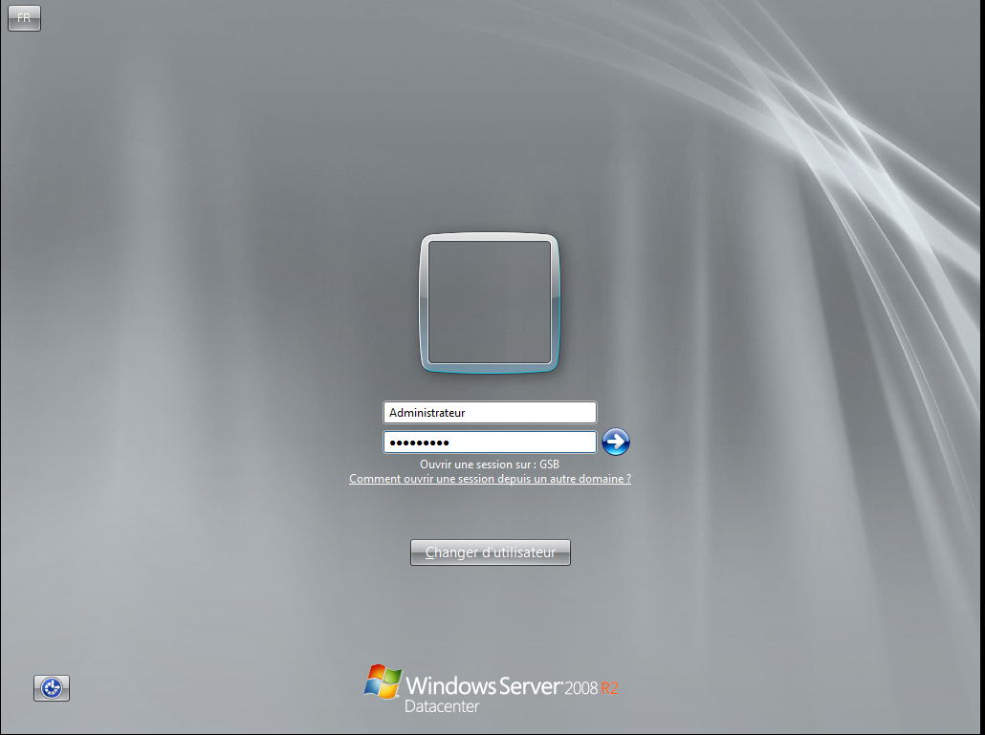

Ouvrir le « Gestionnaire de serveur et cliquer sur « Ajouter des rôles ».
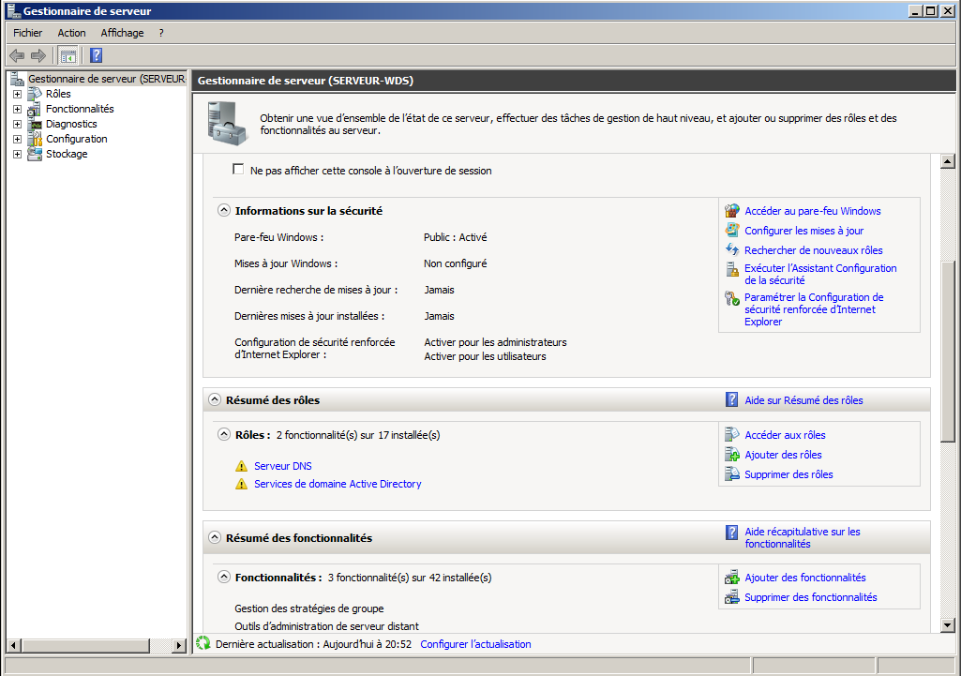

Cliquer sur « Suivant ».
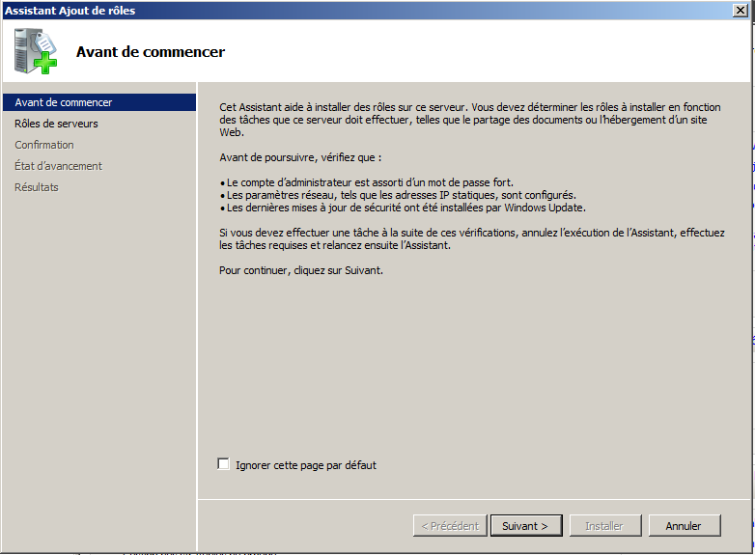

Cocher le rôle « Serveur DHCP » et le rôle « Services de déploiement Windows » comme sur l’image ci-dessous. Ensuite cliquer sur « Suivant ».
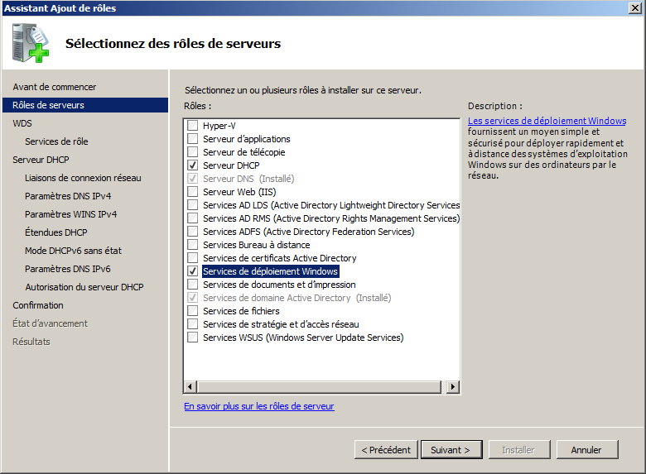
Cocher les deux cases suivantes.
Cliquer sur « Suivant ».
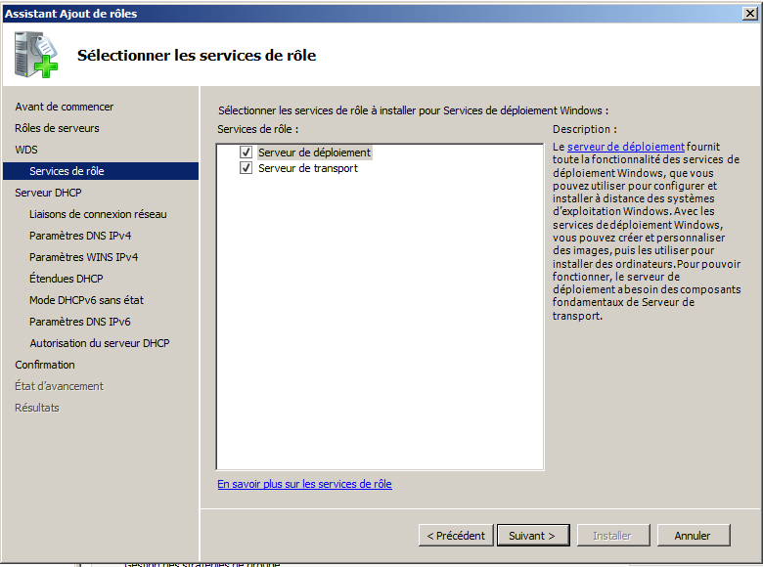

Pour le rôle DHCP, une fois avoir cliquer sur « Suivant » cette fenêtre s’affiche, cliquer de nouveau sur « Suivant ».
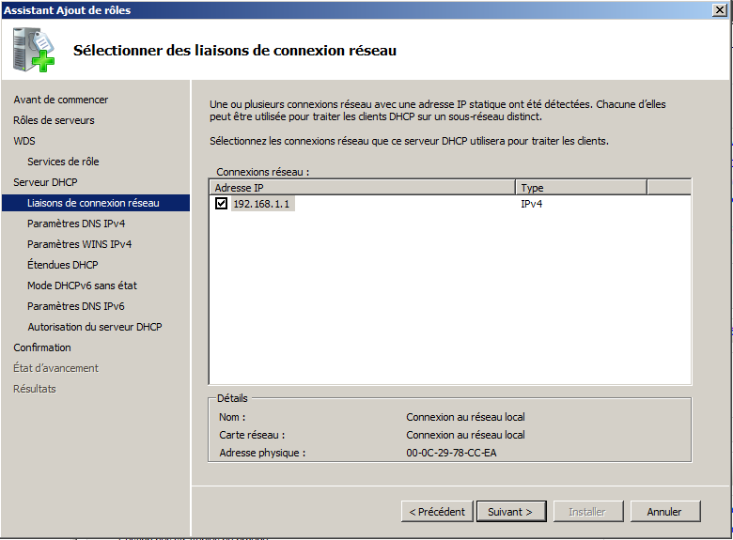

Entrer le « Domaine parent » et valider « l’adresse IPV4 su Serveur DNS préféré » et cliquer sur « Suivant ».
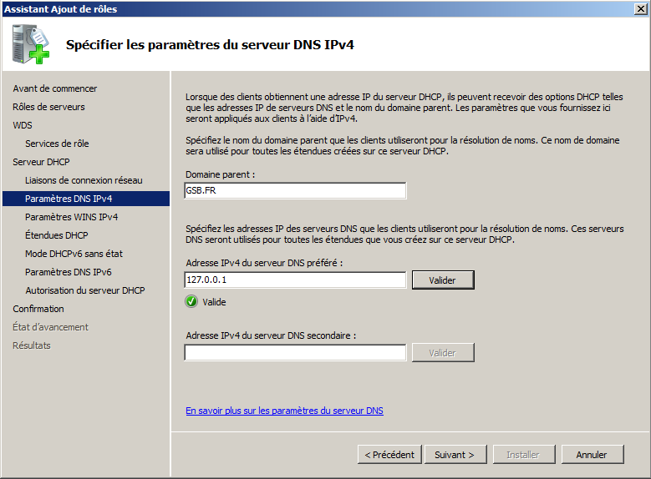

Cocher « WINS n’est pas requis pour les applications sur ce réseau » et cliquer sur « Suivant ».
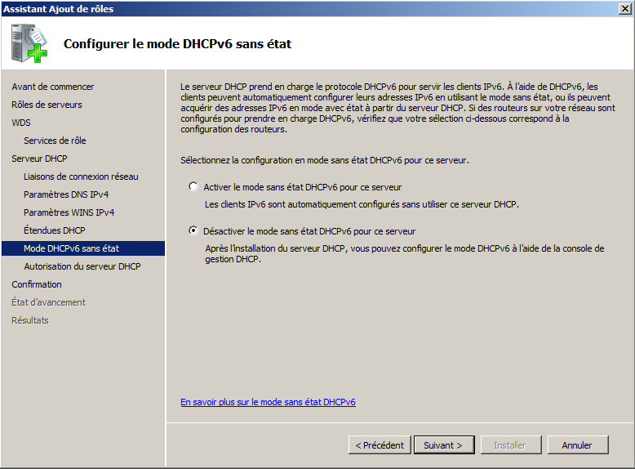

Nous allons créer des étendues afin que le DHCP fournisse automatiquement des adresses IP compris entre 192.168.10.10 et 192.168.10.50 dans cet exemple.
Cliquer sur « Ajouter ».
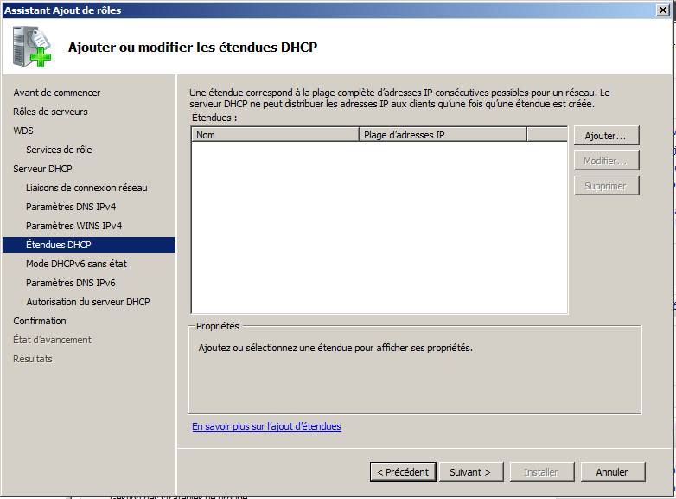

Taper le nom de l’étendue « E1 », ensuite mettre une adresse IP de départ (ex : 192.168.1.10), une adresse IP de fin (ex : 192.168.1.50), renseigner le masque de sous-réseau. Et cocher la case « Activer cette étendue », ensuite cliquer sur « OK ».
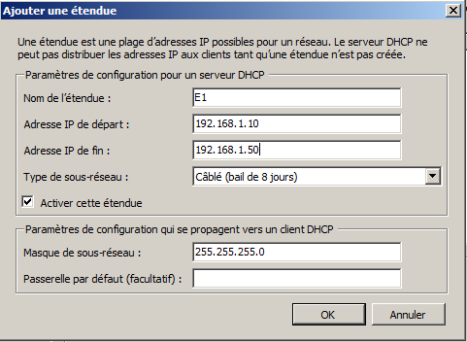
Cocher la case « Désactiver le mode sans état DHCPv6 pour ce serveur », car nous n’utilisons pas l’IPv6. Cliquer sur « Suivant ».

Cocher « Utiliser d’autres informations d’identification » et cliquer sur « Spécifier ».
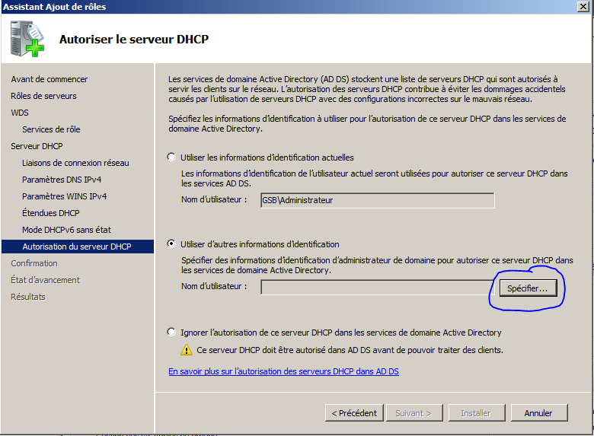

Un pop-up apparait, vous pouvez renseigner vos informations d’identification et cliquer sur « OK ».
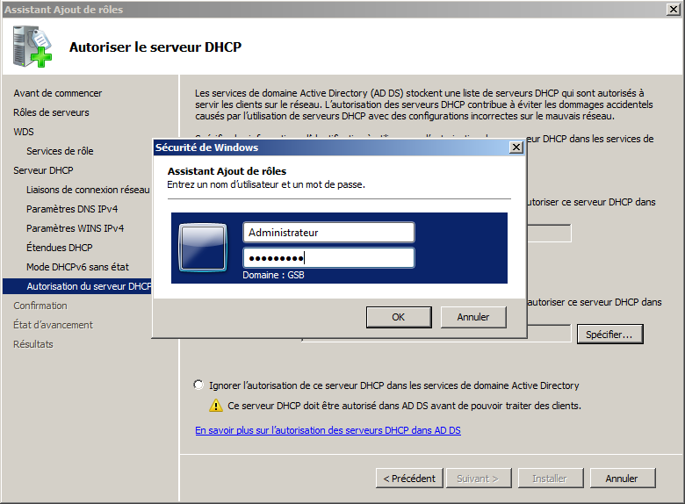

Cette fenêtre apparait pour confirmer l’installation, cliquer sur « Installer ».
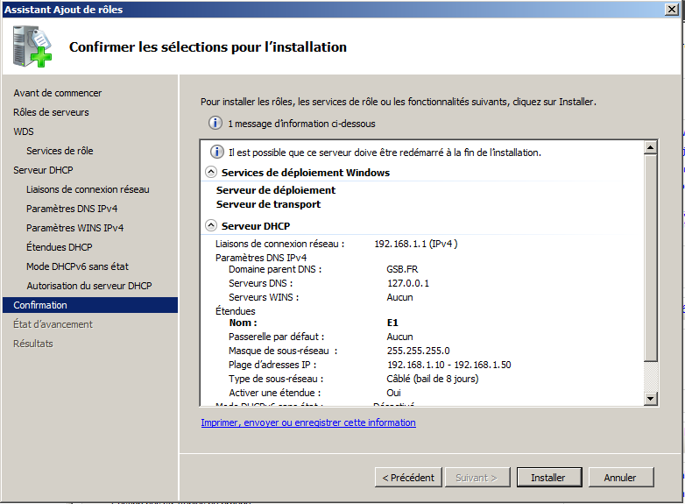

Configuration du service de déploiement Windows

Dans les outils d’administration, vous retrouverez tous les rôles que vous avez installés auparavant, pour cela aller dans Démarrer Outils d’administration Services de déploiement Windows
Cliquer sur « Services de déploiement Windows ».
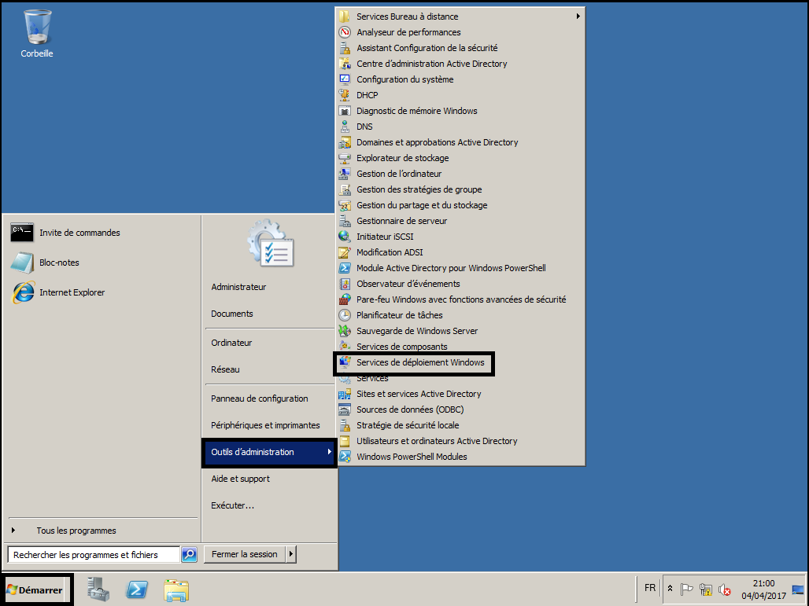

Faire un clic droit sur votre serveur et cliquer sur « Configurer le serveur ».
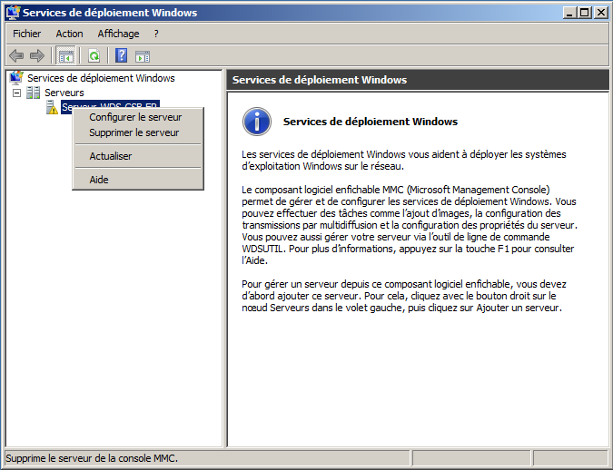

Cliquer sur « Suivant ».
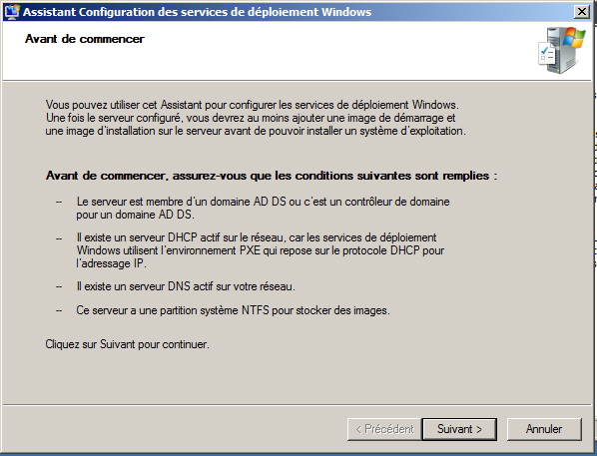

Cliquer sur « Suivant ».
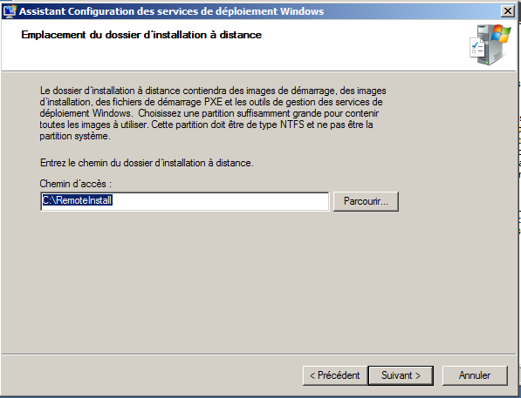

Cocher les deux cases « Ne pas écouter sur le port 67 » (car le DHCP utilise aussi ce port) et « Configurer l’option DHCP 60 avec la valeur PXEClient ».
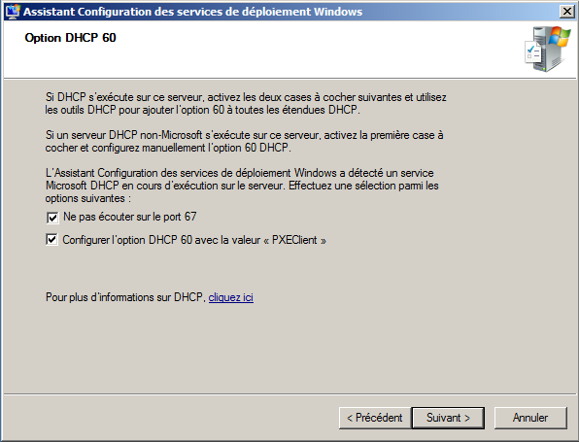

Sélectionner « Répondre à tous les ordinateurs clients (connus et inconnus) » et cliquer sur « Suivant ».
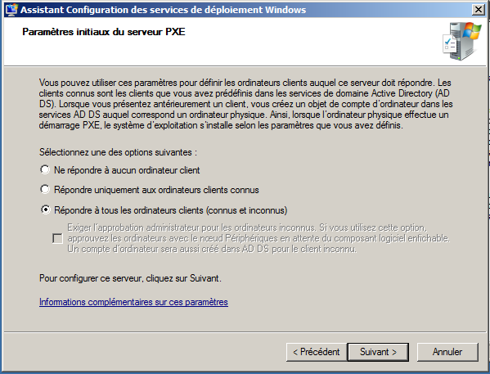
Prendre l’image que vous souhaitez utiliser pour le déploiement et copier les fichiers « boot.wim » et install.wim » qui sont disponible dans le fichiers « sources » et ensuite mettez-le sur le bureau du serveur.
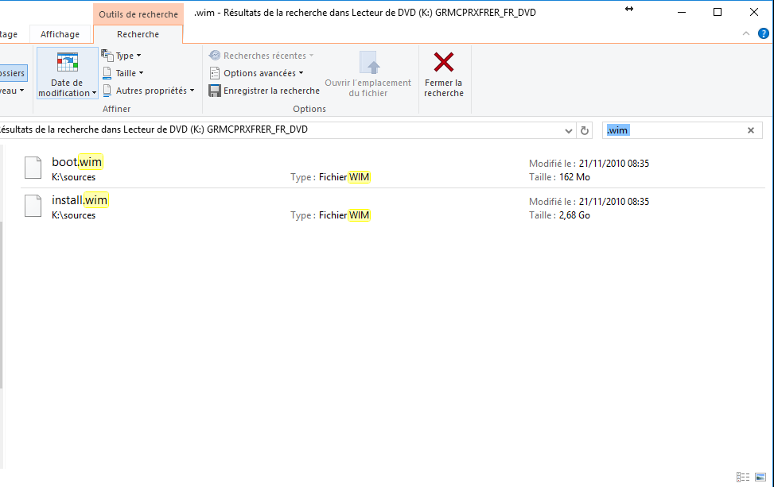

Cocher la case « Ajouter les images au serveur maintenant » et cliquer sur « Terminer ».
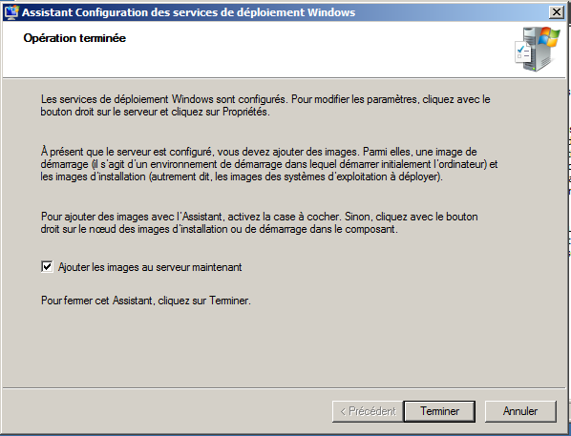

Sélectionner le chemin d’accès pour le fichier « boot.wim » et « install.wim » et cliquer sur « Suivant ».
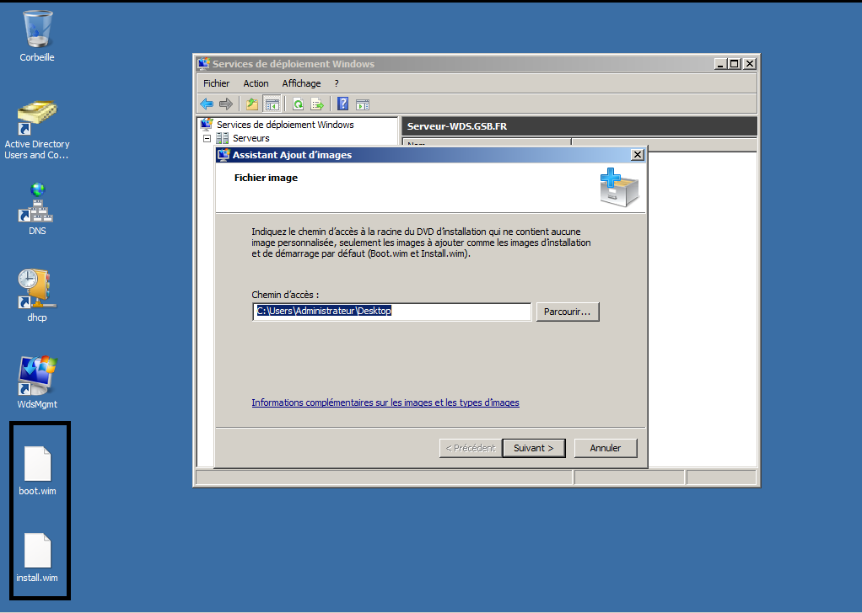

Taper un nom pour le groupe d’images et cliquer sur « Suivant ».
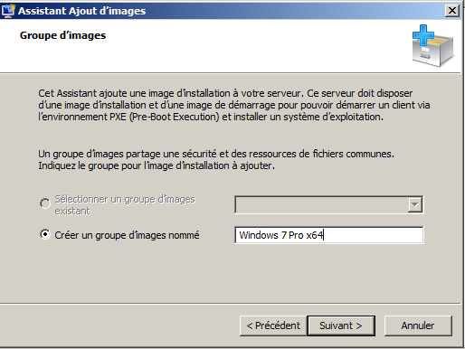

Ensuite cette fenêtre apparait pour vous dire que « l’opération est terminée ».
Cliquer sur « Terminer ».
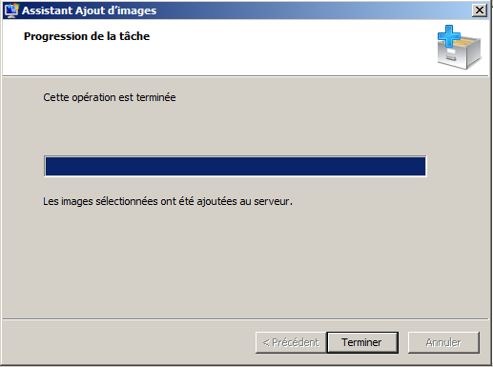

Partie Client

Premièrement, il va falloir que le client boot (démarre) sur le réseau. Pour cela il faut accéder au BIOS de l’ordinateur, au démarrage appuyer plusieurs fois sur la touche F2, ensuite cette fenêtre apparaitra :
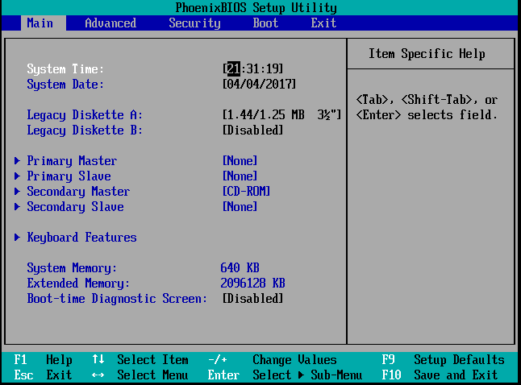

Aller dans l’onglet « Boot » avec la flèche de droite du clavier. Mettre « Network boot … » en premier avec le « + » du clavier et appuyer sur « Entrer » et cliquer sur F10 pour sauvegarder les paramètres et quitter le BIOS.
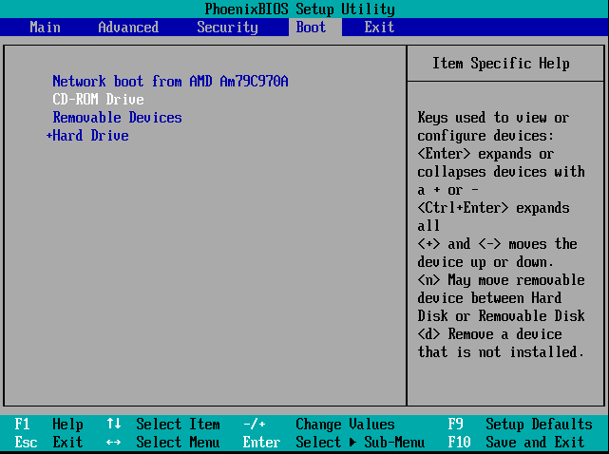
Ensuite le poste « bootera » automatiquement sur le réseau car nous avons mis la carte réseau en premier précédemment.
Lorsque le poste client boot sur le réseau l’écran ci-dessous apparaît, dès que possible appuyer sur F12 pour continuer le boot :
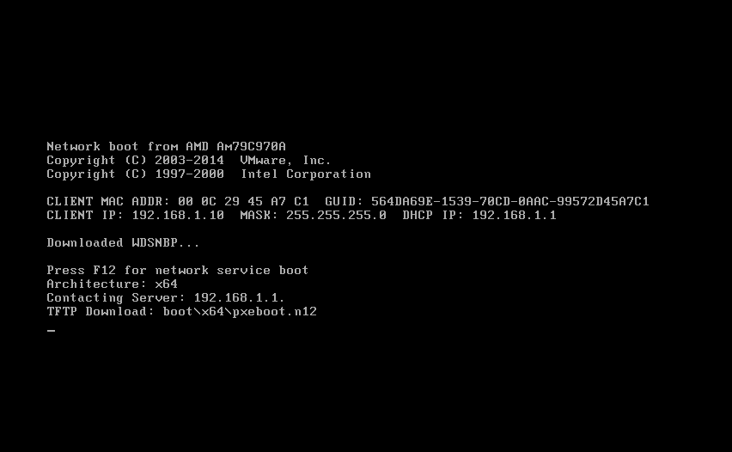

Si plusieurs images de déploiement ont été installées, vous avez la possibilité de sélectionner celle que vous souhaitez comme ci-dessous. Ensuite appuyez sur « Entrer » pour valider.
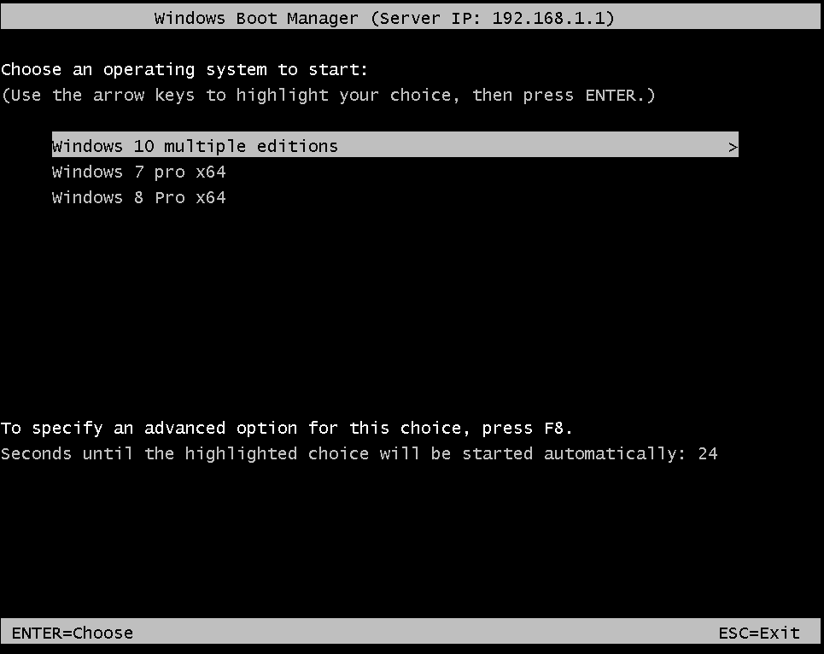

Ensuite vous verrez ceci à l’écran, le poste client récupère automatiquement une adresse IP en contactant le DHCP du serveur et boot sur l’image choisie auparavant.
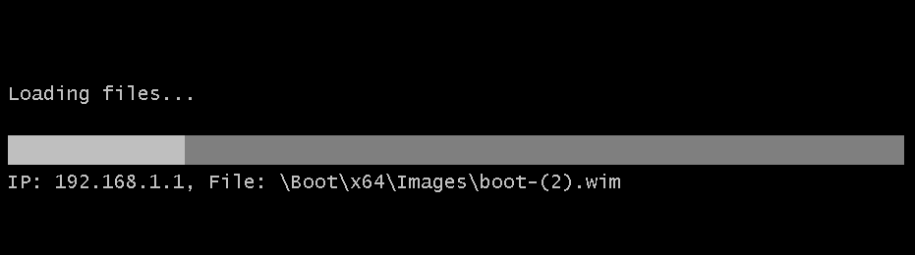

Installation de Windows

Une fois le chargement d’installation terminé l’assistant d’installation de Windows 7 se lance et offre la possibilité de changer la langue.
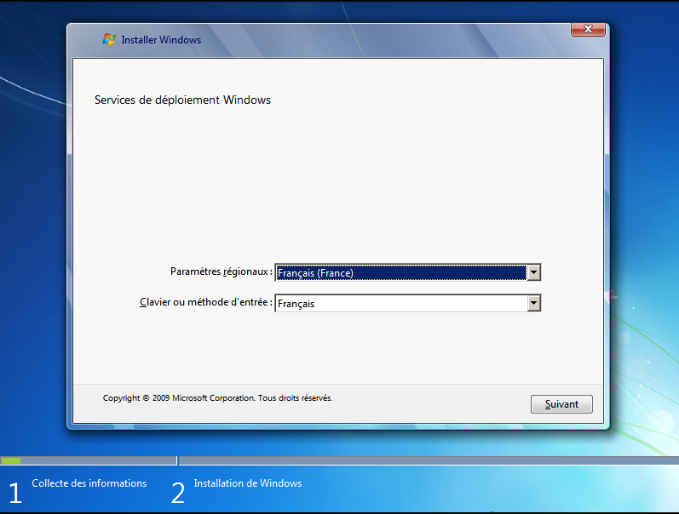

Pour plus de sécurité nous avons préféré laisser activée la connexion en tant qu’administrateur du domaine pour pouvoir poursuivre l’installation du système d’exploitation.
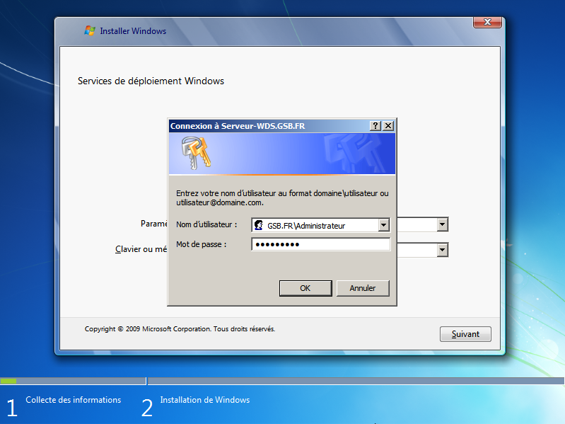
L’image de déploiement (.iso) mise en place possède plusieurs versions de systèmes d’exploitations comme vous pouvez le voir ci-dessous, ensuite il suffira de sélectionner celui souhaité afin de poursuivre l’installation.
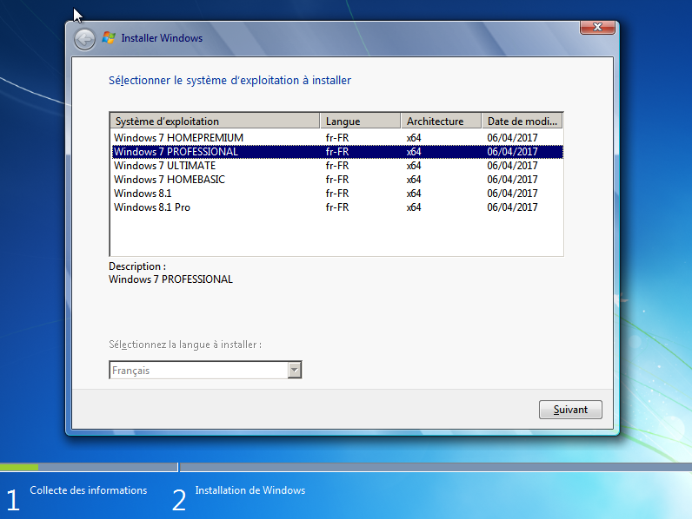
Vous pourrez choisir la partition sur laquelle vous souhaitez installer le système d’exploitation, dans cet exemple, nous allons l’installer sur la partition 1 du disque 0.
Cliquer sur « Suivant ».
Si vous souhaitez formater la partition, il vous suffit de cliquer sur « Options de lecteurs (avancées) » et choisir « Formater ».
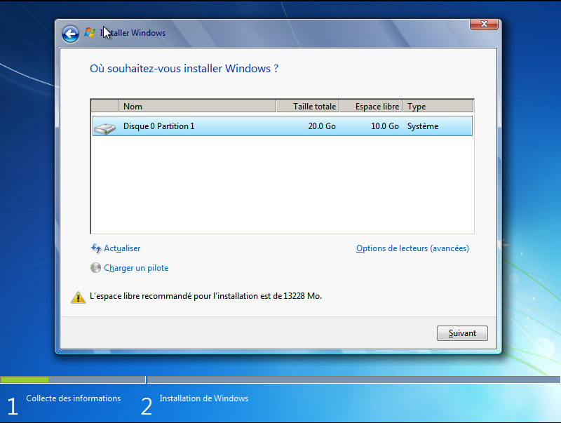
Le pop-up ci-dessous apparait car sur la partition 1 du disque 0, il y a déjà un système d’exploitation, donc cliquer sur « OK », afin que l’ancien système d’exploitation soit renommé en Windows.old
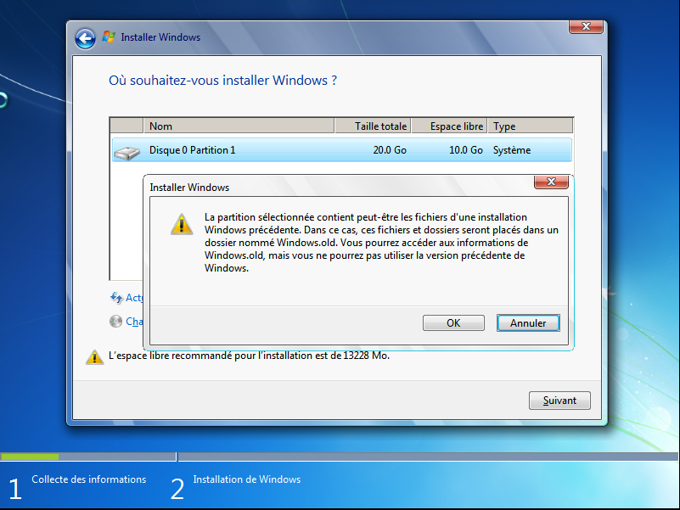

Après avoir cliqué sur « Suivant », la progression de l’installation du système d’exploitation s’affichera. Ensuite l’ordinateur redémarrera automatiquement.
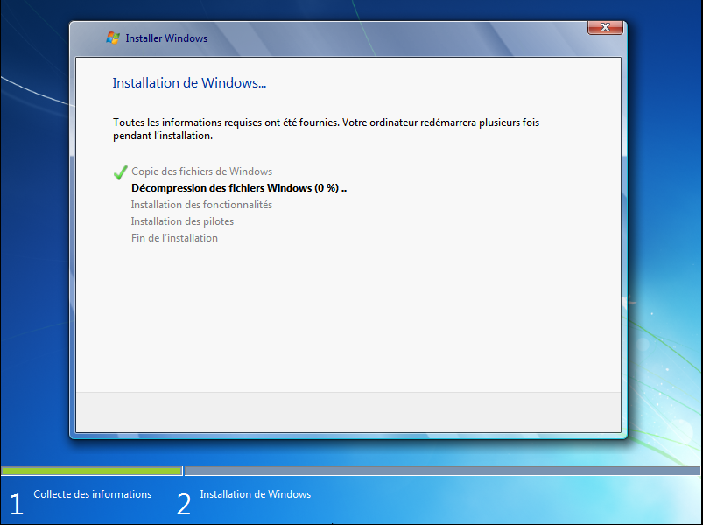

Une fois l’ordinateur redémarrer, vous pourrez choisir la langue du système d’exploitation, il vous suffira de cliquer sur « Suivant ».
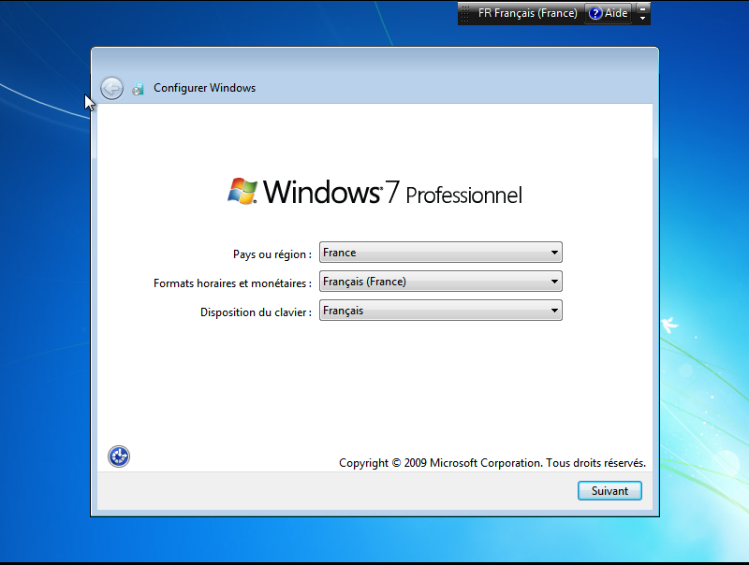

Puis rentrer un nom d’utilisateur comme ci-dessous et cliquer sur « Suivant ».
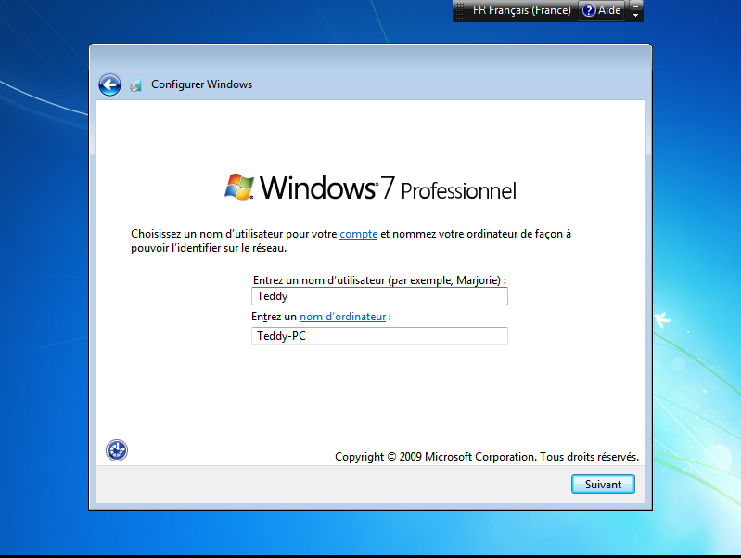

Si vous le désirez-vous pouvez rentrer un mot de passe pour le compte d’utilisateur que vous venez de créer. Ensuite cliquer sur « Suivant ».
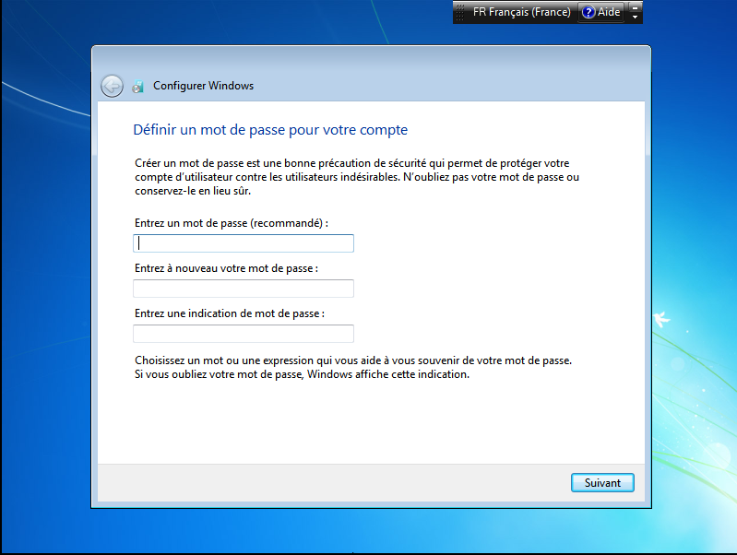

Cette fenêtre permet de rentrer votre clé d’activation Windows afin d’activer le système d’exploitation, si vous souhaitez la mettre plus tard, cliquer sur « Ignorer ».
Sinon rentrer votre clé d’activation et cliquer sur « Suivant ».
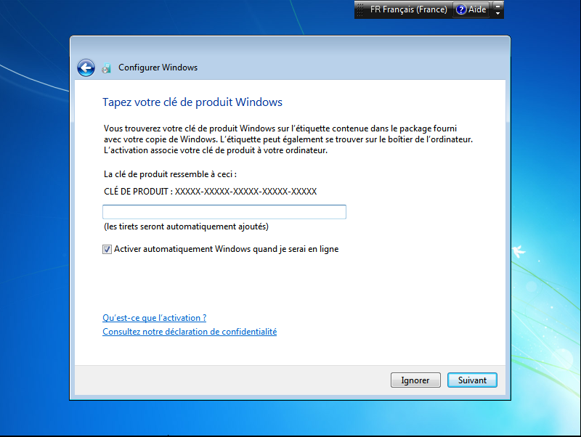
Cliquer sur « Utiliser les paramètres recommandés », afin d’installer les mises à jour automatiquement.
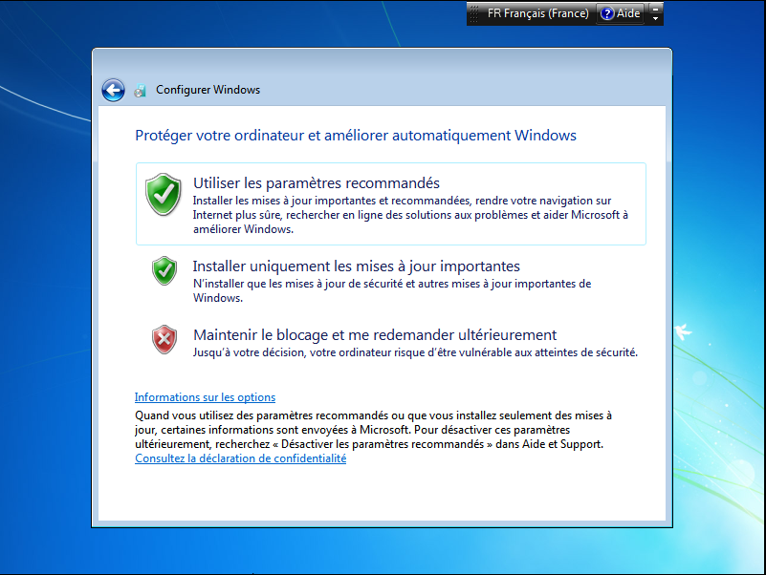

Sélectionner votre fuseau horaire et cliquer sur « Suivant ».
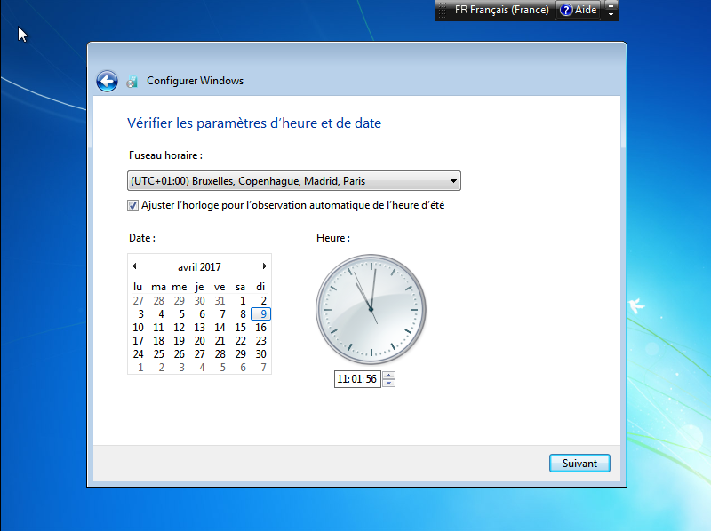

Windows finalise l’installation par rapport aux paramètres saisis précédemment.
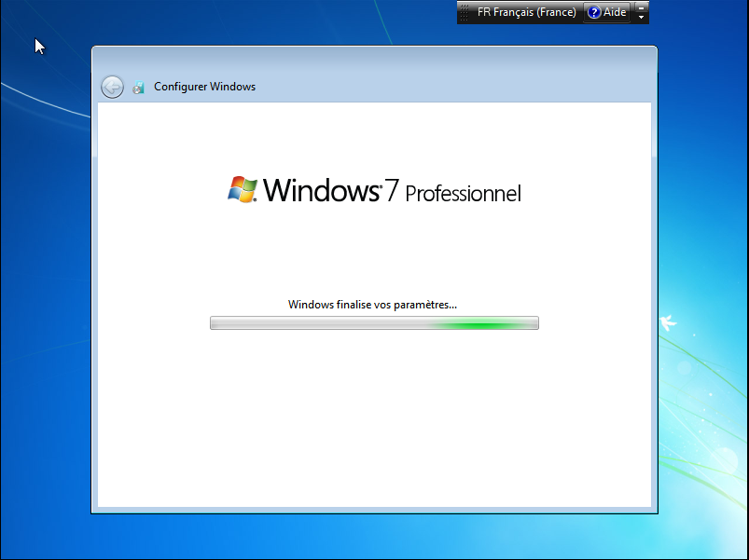

L’installation terminée, le système d’exploitation est bien installé et l’ordinateur fonctionnel.
Comme nous pouvons le voir ci-dessous l’ordinateur a bien réussi à obtenir une adresse IP par le DHCP du serveur car il a récupéré une adresse IP de l’étendue n°1 (192.168.1.11).

